**Guía 6**

Nombre: _________________________________________________________ Fecha: _______________________

Expresando lo que nos dice la música con el cuerpo y otras artes.

1. Escucha con atención la canción del monstruo de la laguna y utiliza distintas partes de tu cuerpo para marcar el pulso.

<https://youtu.be/dTEK52R21Qw?si=JLpWLrrRy7oXhsZd>

2. Escucha la canción “El show del perro salchicha” y dibuja en el siguiente cuadro una parte de la historia que más te llamó la atención.

<https://youtu.be/SCHslZnoR9U?si=g5eN7yqPUmQJmSnG>

|  |
| --- |
|  |

3. Observa los siguientes símbolos y el significado musical que tiene:

= aplauso suave

= aplauso fuerte

= manos hacia arriba



= movimiento libre

4. Ahora que ya conoces los significados, sigue la música usando los movimientos indicados.

<https://youtu.be/AVUKySFhESk?si=PkzWfFo5SsV87I7D>

PRACTICANDO NUESTRA ESCRITURA MUSICAL

5. Escribe y dibuja las notas musicales en el pentagrama siguiendo las líneas punteadas. Cada nota musical tiene un lugar distinto en el pentagrama.

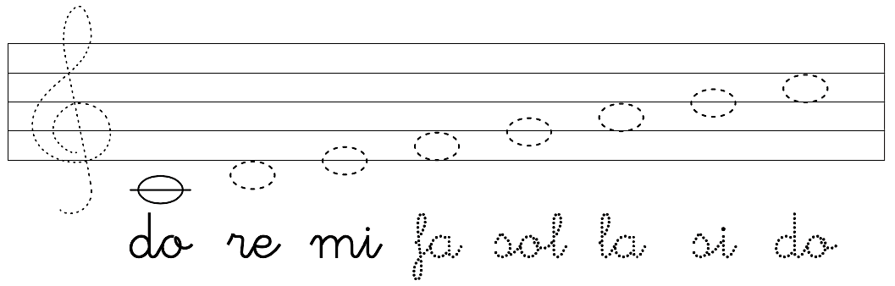

6. Toca en tu metalófono la canción de las notas musicales cuando la profesora te indique.